BANSKOBYSTRICKÝ
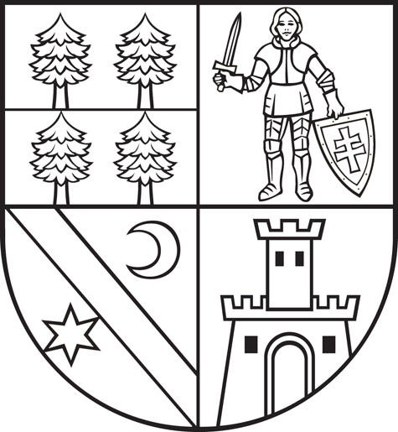

SAMOSPRÁVNY KRAJ

HONTIANSKO-IPEĽSKÉ OSVETOVÉ STREDISKO
990 01 Veľký Krtíš, Nám. A. H. Škultétyho 5

Telefón: 047/4831746, 4831465 E-mail: hios@h-ios.sk
www.h-ios.sk

P R O G R A M – Január 2010

Kultúrno - spoločenské podujatia



Pamätný deň pri príležitosti narodenia Kálmána Mikszátha

15.1.2010 o 11.00 hod.
Sklabiná



Klubové podujatia



Pracovné stretnutie klubu

paličkovanej čipky Pramene

15.1.2010

Učebňa HIOS Veľký Krtíš





Zmena programu vyhradená !

